《重返帝国》手游梗王系列短片
广 告 主：腾讯《重返帝国》手游
所属行业：游戏
执行时间：2022.06.01-08.31
参选类别：视频内容营销类
营销背景
重返帝国是腾讯天美工作室研发的即时操作战略手游，产品主打灵活策略。小象大鹅作为产品年度内容营销供应商，经过2022年3月开服不删档公测后，亟需让产品承接营销声势，在后续6月公测和8月新赛季节点继续扩大声量，通过有效内容营销传播拉新促活，品效合一。
营销目标
产品目标：在进一步扩大产品声量、与SLG竞品对抗的同时，继续拉新促活，完成转化闭环
营销目的：承接之前在B站平台发布的“梗王”系列短片带来的营销声势，继续以梗中人+梗乱入模式打造玩梗视频内容，体现产品【灵活策略】特点，内外营造舆论话题，进而带动转化，达到拉新促活。
策略与创意
第二期谭sir携二仙桥大爷与“穿山甲”陆二喜合拍整活策略大片，一盆鸡汤从回家的诱惑斗到三国再回鹅城；第三期谭sir和歪嘴龙王管云鹏合作，各出奇技不断反转，权游龙妈和巴啦啦小魔仙对招；两期内容一经发布均获七百万以上播放量，登顶全站排行榜首，入选每周必看，并给B站带来全新鬼畜素材，平台Up主纷纷剪辑/效仿。
执行过程/媒体表现
内容设计：沿用「梗中人+老梗新玩」爆款公式，第二期主咖谭sir携二仙桥大爷与“穿山甲”陆二喜斗智斗勇，一盆鸡汤从回家的诱惑斗到三国再回鹅城；第三期主咖谭sir+歪嘴龙王管云鹏合作玩转网文爽片套路，权游龙妈和巴啦啦小魔仙对招，凸显反转，最终都突出体现游戏主打卖点——“活策略”。
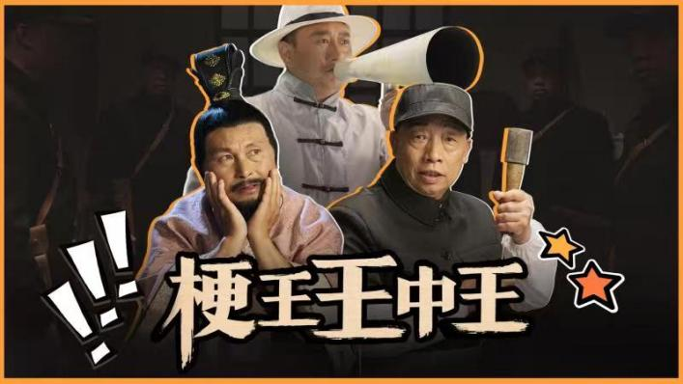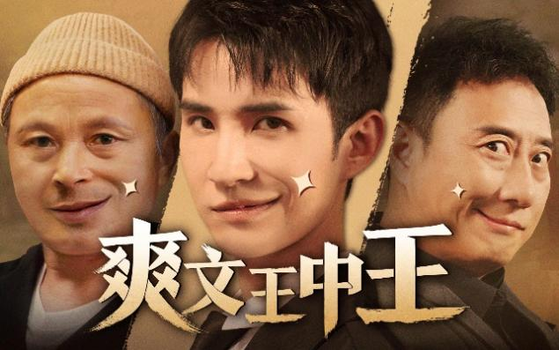
传播策略：灵活利用平台（B站）流量助势，视频号、抖快、微博全网分发打造舆论话题，成就内容爆款。
执行过程：有第一期珠玉在前，且“梗中人+老梗新玩”的模式已经得到验证是可行的，所以第二期和第三期我们延续这种模式，邀请主KOL谭乔及黄金配角二仙桥大爷继续打造续集。
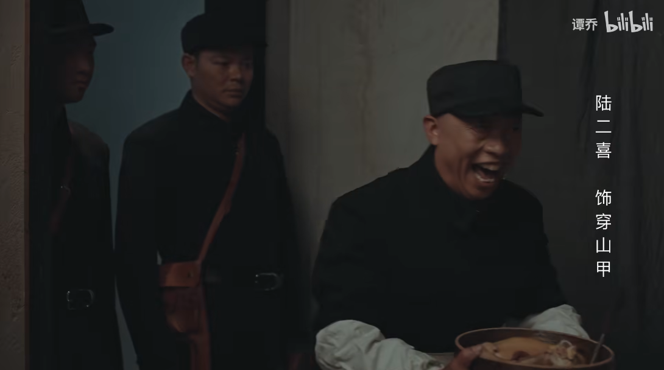
第二期他们的飙戏对手是“人未入B站但B站到处是他的传说”的“穿山甲”扮演者陆二喜。围绕这三位“老仙”，我们在一开始的脚本打造上，就首先统一了意见，也就是需要“2+1>3”的效果，谭sir和二仙桥大爷是老CP搭档不用多说，如何将陆二喜插入进去，不违和又有梗还能融入产品卖点是比较大的挑战。经过几天的讨论打磨，最终我们确定了以“谭乔抛弃二大爷带喜大爷恰饭，从而引发二大爷不满和明争暗斗各种反转”这样一条主线来呈现，并且插入B站上爆火的“穿山甲鸡汤”名场面，以及“回家的诱惑”，三国“煮酒论英雄”以及《让子弹飞》出征缴费名场面，在保证贴靠平台调性梗量丰富的基础上，巧妙融入各式反转计谋，体现产品“活策略”的特点。
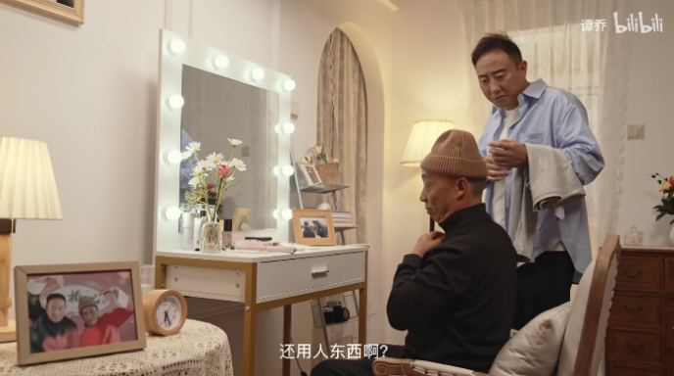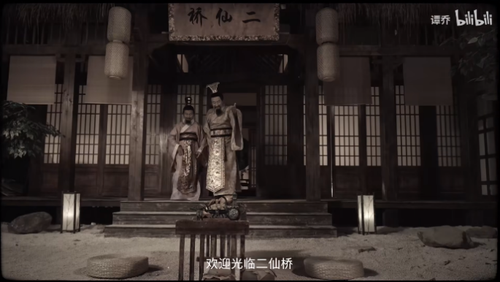
而第三期邀请到了同样在B站平台上爆火、“歪嘴龙王”“赘婿萧炎”的扮演者管云鹏来和谭sir对飙戏。
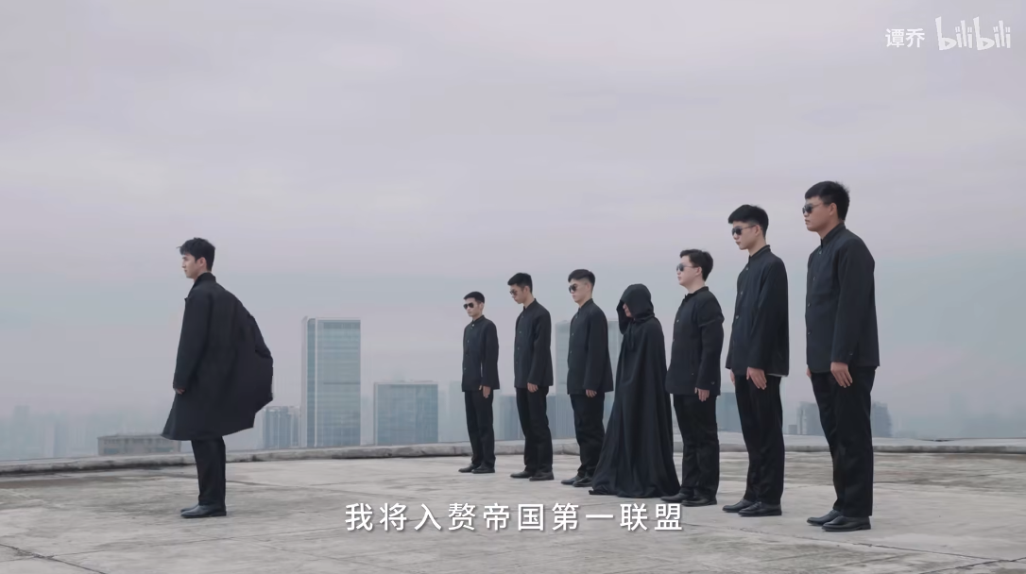
这次我们不再采取三人转的模式，而是沿用爽文套路，以龙王为主角，赘婿逆袭为主线，将谭乔和二大爷作为绿叶配角安插进去，衬托出龙王的蜕变过程。为了突出产品卖点，我们加入各类喜闻乐见的影视剧名场面及角色增加反差效果，包括泰塔尼克号船头名场面、黑金名场面，以及权游的龙妈、巴拉巴拉小魔仙的朵蜜等，最后用游戏工作室剧情回归到产品本身完成闭环。
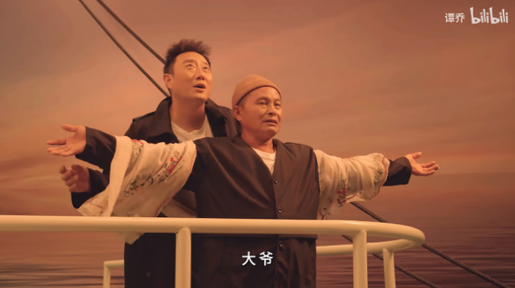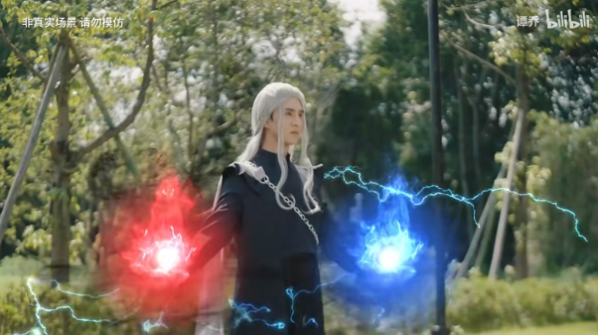
当然在落地拍摄过程中也碰到很多困难，比如拍摄时间紧戏份多、场地防疫限制大等等，所幸都顺利解决了。最后视频发布也获得了很好的反响，这些都离不开主创人员的辛苦付出。
营销效果与市场反馈
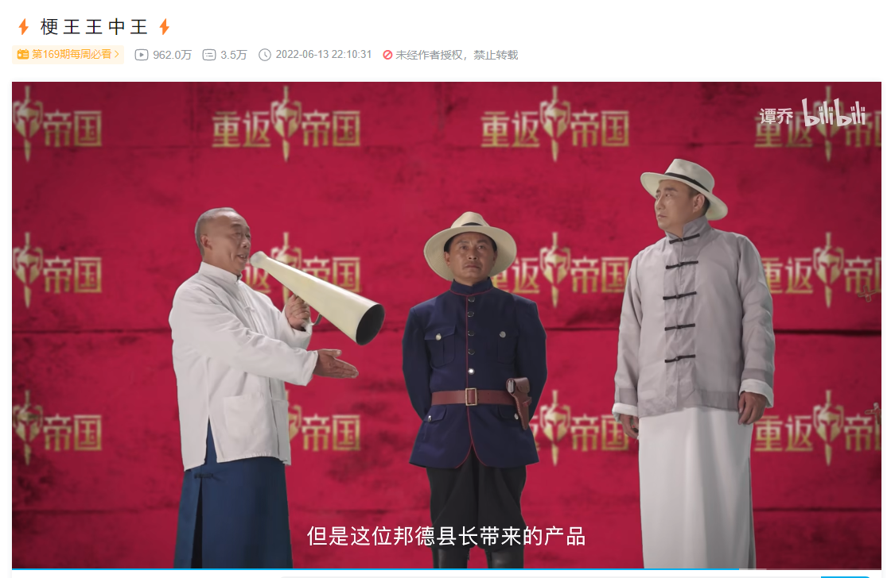
第二期《⚡ 梗 王 王 中 王 ⚡》：https://www.bilibili.com/video/BV1zT41157n2
视频获960万+播放量，B站全站排行榜第一，霸榜一周；入选第169期每周必看
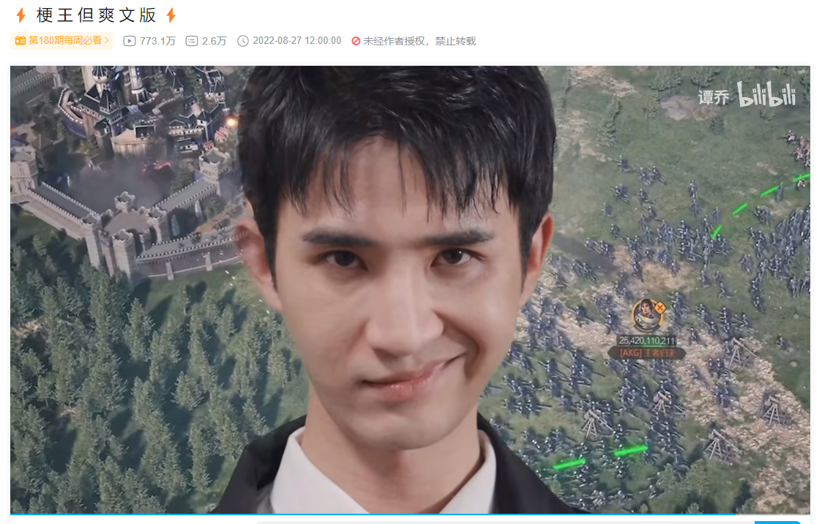
第三期《⚡ 梗 王 但 爽 文 版 ⚡》：https://www.bilibili.com/video/BV1WB4y147MU
视频获770万+播放量，B站全站排行榜第一，霸榜一周；入选第180期每周必看。

